**Nombre: Rodrigo Mena Serna**

**Asignatura: Diseño de Interfaces Web**

**Segundo curso de Desarrollo de Aplicaciones Web**

**Práctica: Devtools Firefox**

Índice

Introducción …………………………………………………………….. 3

Herramientas principales …………………………………………. 3

Más herramientas ………………………………….…………………12

Conexión de las herramientas de desarrollo ……………. 16

Depuración del navegador ………………………………………. 17

**Documentos de usuario de Firefox DevTools**

**Introducción:**

Firefox Developer Tools es un conjunto de herramientas de desarrollo web integradas en Firefox. Puede usarlos para examinar, editar y depurar HTML, CSS y JavaScript.

**Las herramientas principales:**

Puede abrir las Herramientas para desarrolladores de Firefox desde el menú seleccionando Herramientas > Desarrollador web > Herramientas para desarrolladores web o usando el atajo de teclado Ctrl + Shift + I o F12 en Windows y Linux, o Cmd ++ en Opt macOs I.

1. Primer paso:

1. Segundo paso:

1. Tercer paso:

Una vez realizados estos pasos, se nos abrirá la siguiente ventana:

El menú de puntos suspensivos en el lado derecho de las Herramientas para desarrolladores contiene varios comandos que le permiten realizar acciones o cambiar la configuración de las herramientas.

Una opción interesante que nos permite es la indicar en que sección de la pantalla queremos que esté.

Botones de los que se dispone:

Este botón solo aparece cuando hay varios iframes en una página. Haga clic en él para mostrar una lista de los iframes en la página actual y seleccione el que desea trabajar.

Haga clic en este botón para tomar una captura de pantalla de la página actual. (Nota: esta función no está activa de forma predeterminada y debe activarse en la configuración antes de que aparezca el icono).

Alterna el modo de diseño receptivo.

Abre el menú que incluye opciones de acoplamiento, la capacidad de mostrar u ocultar la consola dividida y la configuración de las Herramientas para desarrolladores. El menú también incluye enlaces a la documentación de Firefox Web Tools y Mozilla Community.

Cierra las herramientas de desarrollo.

**Inspector de página:**

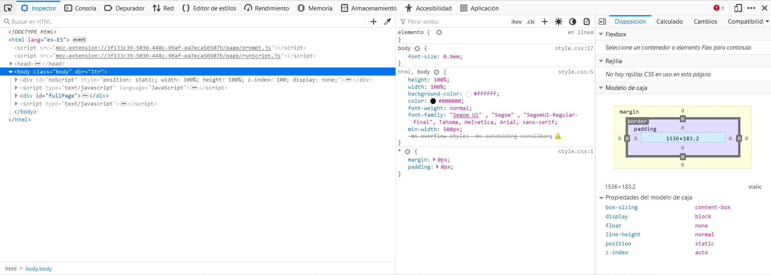

Ver y editar el contenido y el diseño de la página. Visualice muchos aspectos de la página, incluidos el modelo de cuadro, las animaciones y los diseños de cuadrícula.

**Consola web:**

Para abrir la consola haremos clic sobre “Consola”, que se encuentra en la parte superior izquierda.

Mira los mensajes registrados por una página web e interactúa con la página usando JavaScript.

**Depurador de JavaScript:**

Para abrir esta opción haremos clic sobre “Depurador”.

Nos permite detener, ejecutar y examinar el JavaScript que se ejecuta en una página.

En el apartado de fuente podremos visualizar el fichero index de la página.

Se nos mostrará en la parte derecha el código de la página web.

**Monitor de red:**

El monitor de red nos permite ver las solicitudes de red realizadas cuando se carga una página. Para acceder a esta sección, pulsaremos sobre “Red”.

**Panel de rendimiento:**

Se encarga de analizar la capacidad de respuesta general de un sitio web, JavaScript y el rendimiento del diseño.

**Editor de estilos:**

En esta ventana podremos visualizar el fichero CSS que se ha utilizado en la página web.

**Inspector de accesibilidad:**

El inspector de accesibilidad proporciona un medio para acceder al árbol de accesibilidad de la página, lo que permite verificar lo que falta o necesita atención.

**Panel de aplicaciones:**

El panel de aplicaciones proporciona herramientas para inspeccionar y depurar aplicaciones web modernas (también conocidas como aplicaciones web progresivas).

Nota: el término colectivo para la interfaz de usuario dentro de la cual se encuentran todas las herramientas de desarrollo es la caja de herramientas.

En este caso no se han encontrado service workers y manifiesto de aplicaciones web.

**Más herramientas:**

Estas herramientas para desarrolladoras también están integradas en Firefox. A diferencia de las “Herramientas principales” anteriores, es posible que no las use todos los días.

**Memoria:**Indica que objetos mantiene la memoria en uso.

Nos da la opción de tomar una instantánea para poder ver los objetos que mantienen la memoria en uso.

Ejemplo de instantánea:

**Inspector de almacenamiento:**

Inspecciona las cookies, el almacenamiento local, indexedDB y el almacenamiento de sesiones presentes en una página.

**Visor de propiedades DOM:**

Inspecciona las propiedades, funciones, etc. Del DOM de la página. Para habilitarlo deberemos en el menú ajustes y pulsar en la opción “DOM”.

**Cuentagotas:**Nos permite visualizar los colores de la página web. Para ello nos iremos a la pestaña “Inspector” y haremos clic sobre el icono señalado en la imagen. Se nos mostrará el código del color.

**Medir una parte de la página:**

Mide un área específica de una página web.

Primero deberemos habilitar la opción “Medir parte de la página”.

Se nos activará este nuevo botón.



**Gobernantes:**

Al igual que la herramienta anterior, deberemos habilitar.



**Conexión de las herramientas de desarrollo:**

Si abre las herramientas para desarrolladores mediante métodos abreviados de teclados o los elementos de menú equivalentes, se dirigirán al documento alojado en la pestaña actualmente activa. Pero también puede adjuntar las herramientas a una variedad de otros objetivos, tanto dentro del navegador actual como en diferentes navegadores o incluso en diferentes dispositivos.

Acerca de depuración: depura complementos, pestañas de contenido y trabajos que se ejecutan en el navegador.

Conexión a Firedox para Android: conecta las herramientas para desarrolladores a una instancia de Firefox que se ejecuta en un dispositivo Android.

Conexión a marcos flotantes: conecta las herramientas para desarrolladores a un iframe específico en la página actual.

**Depuración del navegador:**

De forma predeterminada, las herramientas para desarrolladores sex adjuntan a una página web o aplicación web. Pero también puede conectarlos al navegador como un todo. Esto es útil para el desarrollo de navegadores y complementos.

Consola del navegador: lee los mensajes registrados por el propio navegador y por los complementos, y ejecuta el código JavaScript en el alcance del navegador.

Caja de herramientas del navegador: adjunta las herramientas para desarrolladores al propio navegador.